平成25年度 障害者雇用促進セミナー（第2回）

障害のある方の雇用を考えている企業の方、就労支援関係者、
障害のある方、ご家族、その他テーマに関心のある方…
どなたでもご参加いただけます。ぜひご参加ください。

高次脳機能障害のある方からこれまでのことや現在の勤務の様子について発表いただきます。また、支援機関、ご家族からもサポートの様子などについて、
事業主から雇用する上での工夫などについて、それぞれ発表、報告いただきます。

日 時：平成25年10月12日（土）
14：00～16：00（13：30開場）
会 場：仙台市障害者総合支援センター
ウェルポートせんだい
泉区泉中央2‐24‐1
定 員：50名（先着順）
※定員に達した場合のみご連絡いたします。
参加費：無 料
申込み：10月11日（金）まで、
ファックス（裏面の申込用紙をご利用ください）か、電話でお申し込みください。
※ご参加の際は、公共交通機関をご利用ください。
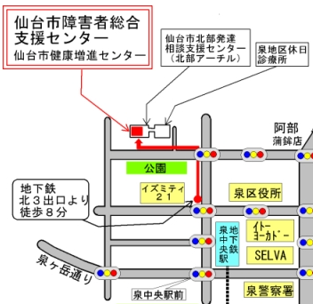

地下鉄「泉中央駅」北３番出口より徒歩約8分

主催：仙台市
共催：障害者就労支援センター
問合せ・申込み：仙台市 健康福祉局 障害者支援課 ℡022-214-8151 fax022-223-3573
※当日の連絡先：仙台市障害者総合支援センター（ウェルポートせんだい）℡022‐771‐6511

添書不要 〈この面をファックスで送信ください〉
ファックス ０２２－２２３－３５７３
仙台市 障害者支援課 地域生活支援係 冨士原 行

参加申込書
平成25年度 障害者雇用促進セミナー（第2回）
平成25年10月12日（土）14：00～16：00
仙台市障害者総合支援センター（ウェルポートせんだい）
働く高次脳機能障害のある方からのメッセージ

所属（団体名）
電話 ファックス
参加者希望者氏名


事前アンケートにご協力ください
※今回のセミナーに期待すること、講師に聞いてみたいことなど、ご記入ください。

ご協力ありがとうございました。

